|  |  |  |  |
| --- | --- | --- | --- |
|  | Nations Unies | ECE/TRANS/WP.29/GRRF/2016/32 | |
| _unlogo | **Conseil économique et social** | | Distr. générale  5 juillet 2016  Français  Original : anglais |

**Commission économique pour l’Europe**

Comité des transports intérieurs

**Forum mondial de l’harmonisation  
des Règlements concernant les véhicules**

**Groupe de travail en matière de roulement et de freinage**

**Quatre-vingt-deuxième session**

Genève, 20-23 septembre 2016

Point 4 de l’ordre du jour provisoire

**Règlement no 55**

Proposition d’amendements au Règlement no 55   
(Pièces mécaniques d’attelage)

Communication de l’expert de la Pologne[[1]](#footnote-2)\*

Le texte ci-après, établi par l’expert de la Pologne, vise à modifier le Règlement pour qu’on ne puisse délivrer des homologations de type à des pièces mécaniques d’attelage que si elles sont destinées à des véhicules de la catégorie M1 conçus pour tracter des remorques. Les modifications qu’il est proposé d’apporter au texte actuel du Règlement sont signalées en caractères gras.

I. Proposition

*Ajouter un nouveau paragraphe 8.2*, ainsi conçu :

« **8.2 Avant de délivrer une homologation de composant pour un type de dispositif ou de pièce mécanique d’attelage destiné à un certain type de véhicule de la catégorie M1, l’autorité d’homologation de type doit s’assurer que ce type particulier de véhicule de la catégorie M1 est conçu pour tracter une remorque, en vérifiant, dans le dossier d’homologation de type du véhicule, si la charge statique verticale maximale admissible sur la boule d’attelage est supérieure à zéro. Si cette valeur est égale à zéro, l’homologation doit être refusée.** ».

*Les paragraphes 8.2 à 8.5 (anciens)*, deviennent les paragraphes 8.3 à 8.6.

II. Justification

1. Lors d’une récente réunion des autorités d’homologation de type de l’Union européenne, qui s’est tenue en Islande en 2015, l’expert de la Pologne a soulevé la question des certificats d’homologation de type de l’ONU délivrés à des dispositifs conçus pour des types de véhicules qui ne devraient pourtant jamais tracter des remorques (voir en annexe des extraits du compte rendu de cette réunion des autorités d’homologation de type de l’Union européenne).
2. Le présent document propose donc d’introduire une nouvelle contrainte de portée générale en vertu de laquelle une homologation de type pour des pièces mécaniques d’attelage ne pourrait être délivrée que si le type de véhicule concerné est conçu pour tracter une remorque.

Annexe

**[*Anglais seulement*]**

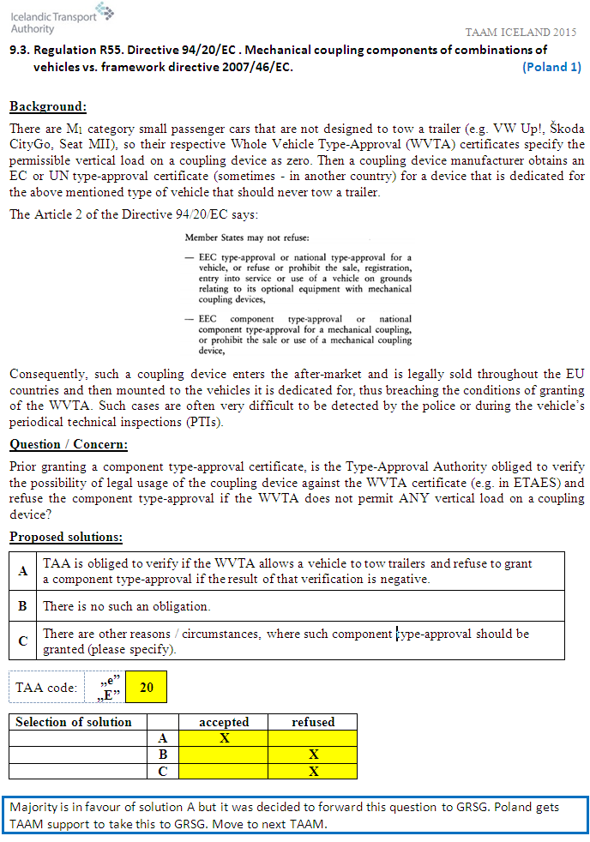

1. \* Conformément au programme de travail du Comité des transports intérieurs pour la période 2016-2017 (ECE/TRANS/254, par. 159, et ECE/TRANS/2016/28/Add.1, module 3.1), le Forum mondial a pour mission d’élaborer, d’harmoniser et de mettre à jour les Règlements en vue d’améliorer les caractéristiques fonctionnelles des véhicules. Le présent document est soumis en vertu de ce mandat. [↑](#footnote-ref-2)